План работы детского объединения ВПК «ЗаЩИТник»
Дата: 29.10.2020 года
Время по расписанию: четверг: 16.05-16.45; 16.55-17.35
Тема занятия | «Движение походным и строевым шагом»
Содержание занятия: | Задание:  1. Изучить информацию по картинкам!  2. Пройти опрос https://vk.com/zahitnik_achit?w=wall-78357393_422%2Fall
По данной дисциплине мы продолжаем изучать:
1. Основные положения строевого устава
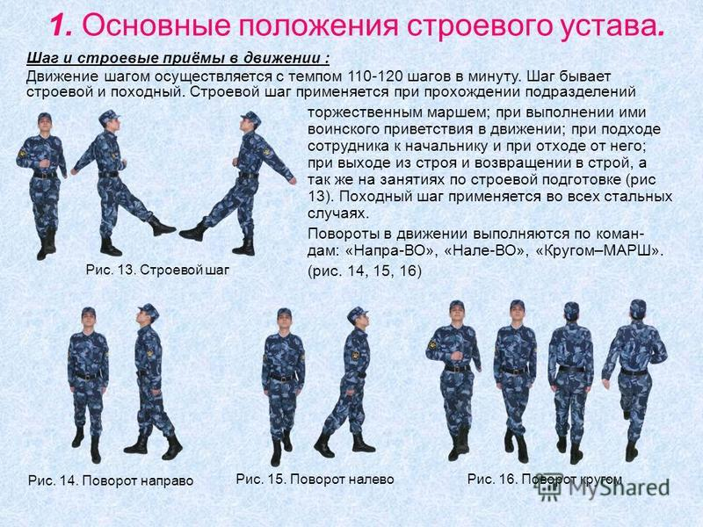
2. Когда применяется строевой шаг
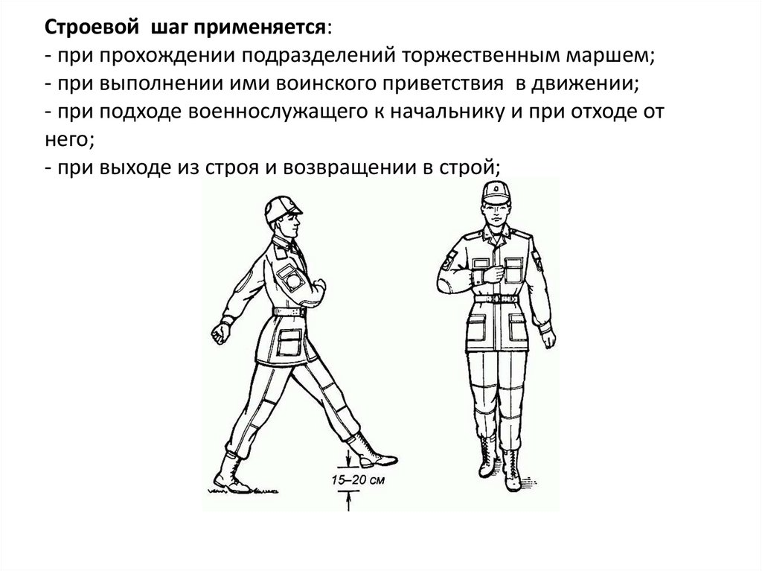
3. Движение строевым шагом
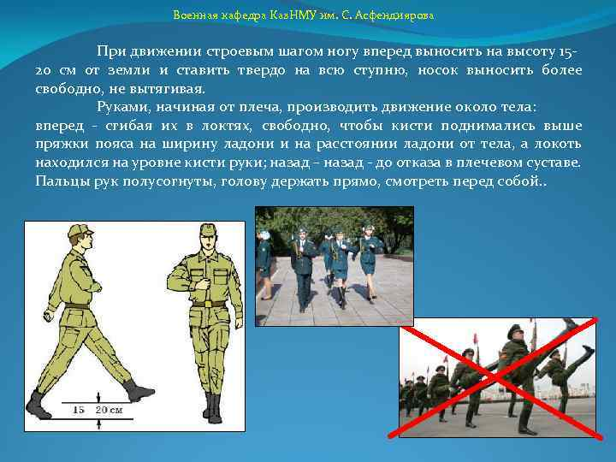
4. Движение и обозначение шага на месте
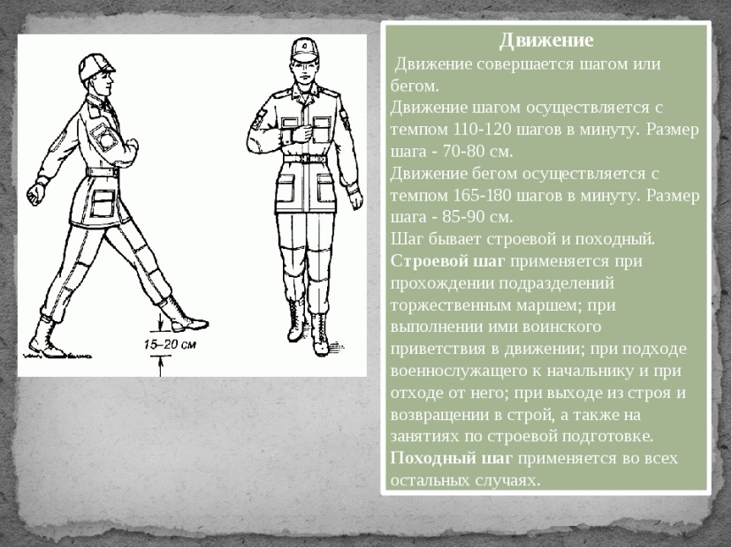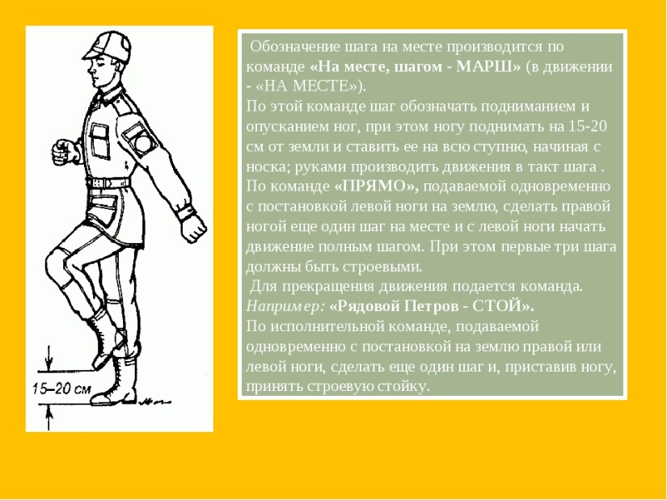

Инструменты для использования:
Ноутбук или телефон
Практическая работа: | Практические знания: Пройти опрос https://vk.com/zahitnik_achit?w=wall-78357393_422%2Fall
Форма обратной связи | Результаты опроса

